πο

Φοιτητές:
Τσίτσικας Λεωνίδας (ΑΜ:me25091)
Κατσουγιάννης Κωνσταντίνος (AM:me25065)

Νεφοϋπολογιστική και Προηγμένες Αρχιτεκτονικές Εφαρμογών
Ενότητα 1: Εισαγωγή και περιγραφή σεναρίου
Στόχος της εργασίας είναι η δημιουργία μιας απλής εφαρμογής που βασίζεται σε containers χρησιμοποιώντας Docker compose.
Δημιουργήθηκε μία απλή cloud based εφαρμογή με όνομα SmartHome. Πρόκειται για μια προσομίωση ενός συστήματος έξυπνου σπιτιού, στο οποίο ο χρήστης μπορεί να παρακαλουθεί κάποιες συσκευές όπως του σπιτιού όπως πχ κλιματιστικό. Μπορεί να αλλάζει την κατάσταση τους(on, off), να βλέπει τους υπόλοιπους χρήστες της εφαρμογής και να τους τους ενημερώνει (add, update, delete).

Ενότητα 2: Περιγραφή της αρχιτεκτονικής του συστήματος, των τεχνολογιών που θα χρησιμοποιηθούν και των τύπων δεδομένων
Αρχιτεκτονική συστήματος
Το σύστημα αποτελείται από τρία βασικά μέρη. Το πρώτο, είναι το UI, το οποίο έχει δημιουργηθεί με το Appsmith, μέσω του οποίου ο χρήστης μπορεί να βλέπει και να διαχειρίζεται συσκευές και χρήστες. Το δεύτερο μέρος είναι ένα mock REST API, το οποίο έχει δημιουργηθεί με JSON Server και λειτουργεί ως backend της εφαρμογής. Μέσω αυτού το UI μπορεί να παίρνει δεδομένα και να κάνει αλλαγές. Τέλος , το τρίτο μέρος αφορά τα δεδομένα, τα οποία αποθηκεύονται σε αρχείο json.
Εκτός από το τοπικό API, χρησιμοποιηήθηκε και το εξωτερικό RandomUser API, το οποίο παρέχει τυχαία στοιχεία χρηστών, που με τη σειρά τους χρησιμοποιούνται για τη δημιουργία νέων χρηστών.
Τεχνολογίες
Οι τεχνολογίες που χρησιμοποιήθηκαν για την εφαρμογή:
1)Docker, για την εκτέλεση των containers
2) Docker compose, για τρέχουν όλα τα containers ταυτόχρονα
3)Appsmith, για τη δημιουργία UI
4)JSON Server, για τη δημιουργία ενός mock REST API
5)RandomUser API, ως εξωτερικό API για τα δεδομένων χρηστών
6)REST και JSON, για την επικοινωνία μεταξύ UI και API και για την μεταφορά δεδομένων
Τύποι δεδομένων
1)Συσκευές smart home. Για κάθε συσκευή αποθηκεύεται όνομα, τύπος και κατάσταση λειτουργείας.
2)Χρήστες. Για κάθε χρήστη αποθηκεύεται όνομα και email. Επιπλέον, για την εμφάνιση του εκάστοτε ενεργού χρήστη χρησιμοποιείται εικόνα προφίλ.
Όλα τα δεδομένα αποθηκεύονται σε μορφή json.

Ενότητα 3: Ανάλυση της υλοποίησης κάθε service (εσωτερικών και εξωτερικών)

1) Το backend της εφαρμογής υλοποιείται ως mock REST API με χρήση του JSON Server. Το API αυτό χρησιμοποιειται για τη διαχείριση των συσκευών και των χρηστών και δέχεται αιτήματα από το UI.Τα δεδομένα αποθηκεύονται στο αρχείο db.json, το οποίο είναι συνδεδεμένο στο container του API. Έτσι, αποθηκεύονται οι τυχόν αλλαγές που γίνονται στο UI (πχ εισαγωγή νέου χρήστη).
2) Το UI υλοποιήθηκε με Appsmith και τρέχει σε ξεχωριστό container. Η επικοινωνία του UI με το backend γίνεται μέσω REST κλήσεων
3) Για τη συνεργασία της εφαρμογής με μια εξωτερική REST υπηρεσία, επιλέχθηκε το RandomUser API.
Endpoint: https://randomuser.me/api/?results=1

Ενότητα 4: Ανάλυση της ενορχήστρωσης με docker compose και οδηγίες για την εγκατάσταση
Η ενορχήστρωση γίνεται με docker compose μέσω του αρχείου compose.yaml. Με το docker compose εκτελούνται όλα τα services της εφαρμογής με μία εντολή.
Για την εκτέλεση της εφαρμογής απαιτείται η χρήση του Docker Desktop.Παρακάτω σημειώνονται τα βήματα για την εκτέλεσή της:
- Εκκίνηση του Docker Deskopt
- Μέσω terminal μετάβαση στον φάκελο SmartHomeAppFinal-main
- Εκτέλεση εντολής docker compose up -d
- (Τερματισμός με την εντολή docker compose down)

Μετά την εκκίνηση η πρόσβαση στο UI γίνεται μέσω της διεύθυνσης http://localhost:8090

(απαιτείται η δημιουργία λογαριασμού στο Appsmith)

Μετά την πρόσβαση στο Appsmith απαιτείται import της εφαρμογής.
Για τον σκοπό αυτό παρέχεται αρχείο export σε μορφή json. (Smarthomeapp.json)
Aφού συνδεθούμε στο Appsmith, επιλέγουμε Create New , Import και φορτώνουμε το αρχείο.

Ενότητα 5: Περιγραφή της εφαρμογής

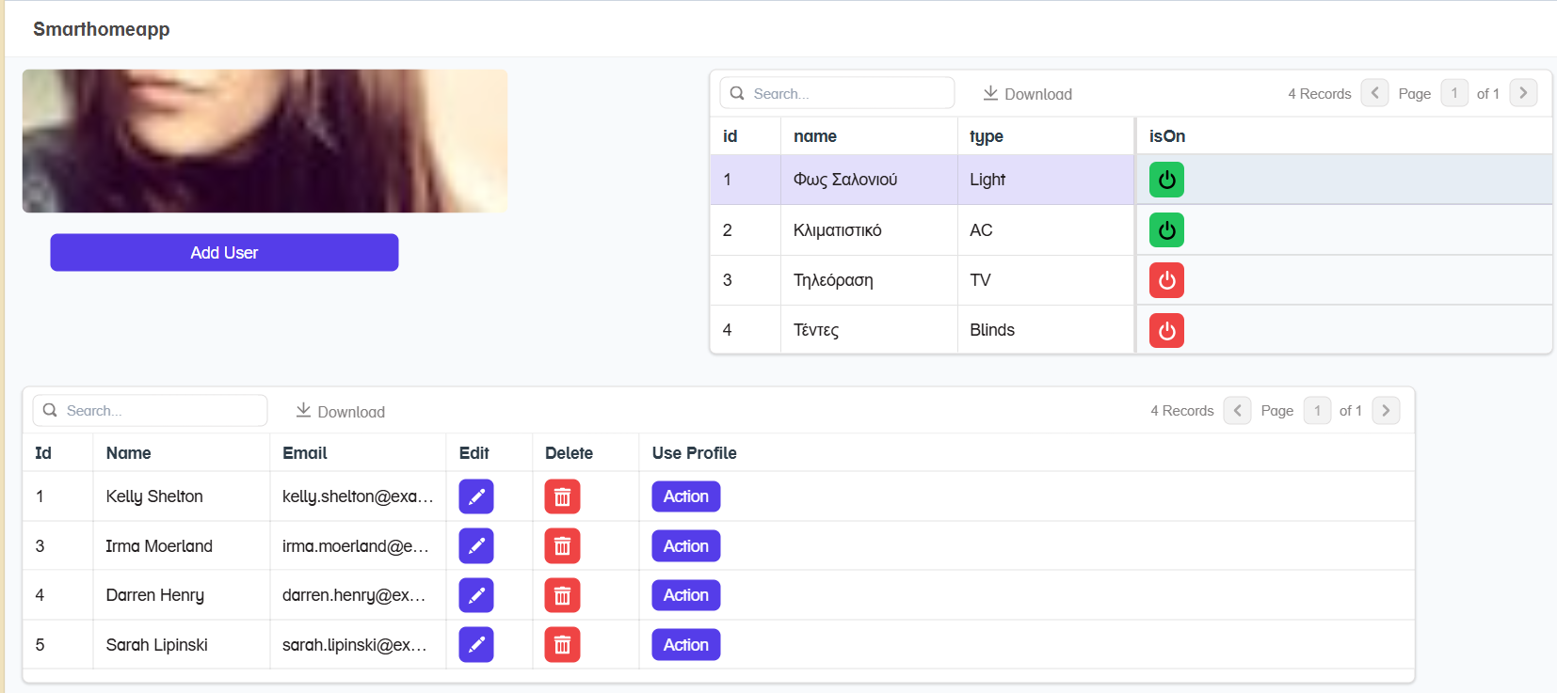

Στο επάνω αριστερά μέρος της εφαρμογής βλέπουμε την φωτογραφία προφίλ του ενεργού χρήστη. Κάτω από την φωτογραφία με το κουμπί Add User μπορούμε να προσθέσουμε νέο χρήστη.
Στο κάτω μέρος της εφαρμογής βλέπουμε τα στοιχεία των χρηστών (όνομα, email). Στο πεδίο Edit μπορούμε να ενημερώσουμε τα στοιχεία του χρήστη. Στο πεδίο Delete να διαγράψουμε έναν χρήστη. Και στο πεδίο Use Profile να επιλέξουμε τον ενεργό χρήστη(current user) με το κουμπί Action. Ο ενεργός χρήστης αποτυπώνεται με την φωτοφραφία που αλλάζει στο επάνω μέρος της εφαρμογής.
Στο επάνω δεξιά μέρος της εφαρμογής βλέπουμε τις συσκευές του smarthome(όνομα, τύπος). Στο πεδίο isOn μπορούμε να αλλάξουμε την κατάσταση λειτουργίας μια συσκευής πατώντας το κουμπί on/off.

